Çalışmanın Başlığı
Özet
Özet Times New Roman, 12 punto, tek satır aralığında iki yana yaslı olacak şekilde ysazılmalıdır.
Anahtar Kelimeler: En az 3, en fazla 5 anahtar kelime, alfabetik.

Çalışmanın Başlığı (İngilizce)
Abstract
Abstract Times New Roman, 12 punto, tek satır aralığında iki yana yaslı olacak şekilde yazılmalıdır.
Keywords:
Giriş
Times New Roman yazı karakteri ile 12 punto olarak 1,5 satır aralığı kullanılarak yazılmalıdır. Paragraflar ve başlıklar arasına ekstra boşluk eklemeyiniz.

Düzey başlıkları için lütfen aşağıdaki tablodan yararlanınız (APA):
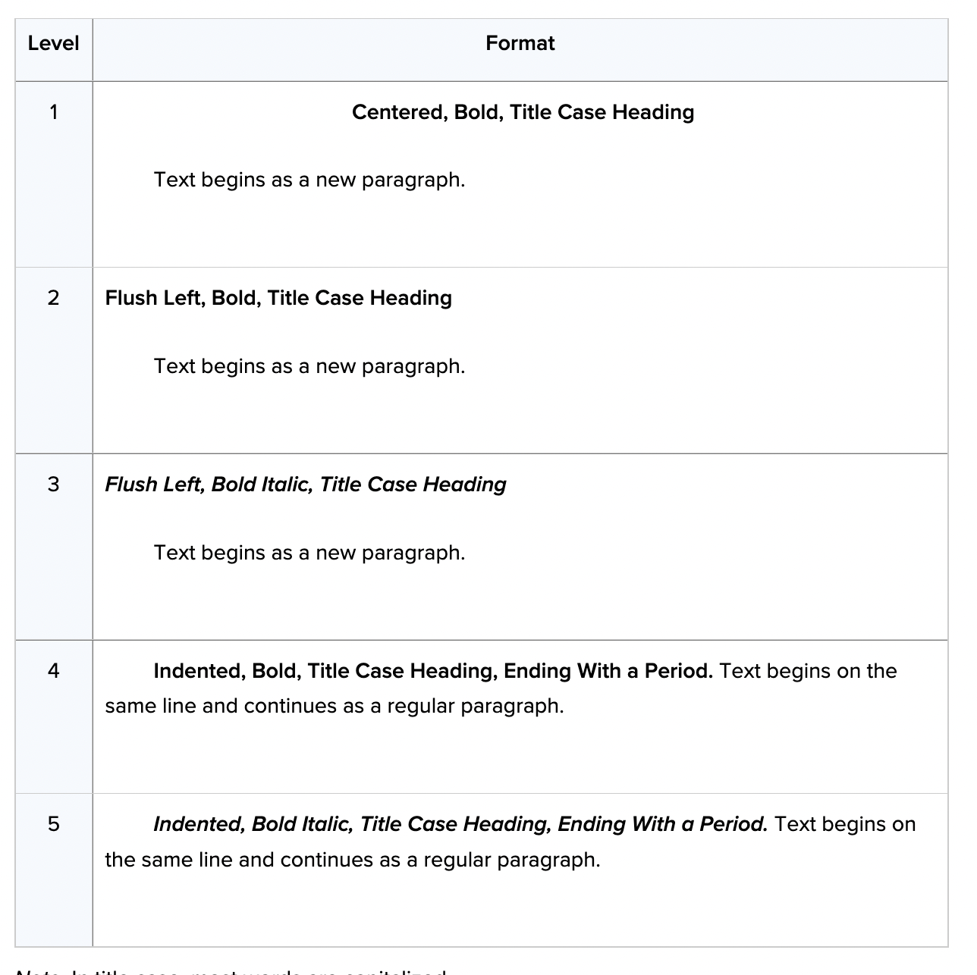
Yöntem
Bulgular

Örnek Tablo:

Tablo 1
48-66 Aylık Çocukların Çevre Farkındalık Düzeyleri Arasında Sosyo-Ekonomik Düzeye Göre Kruskal Wallis Testi Sonuçları
Aile Gelir | N | Sıralı Ortalama |  | Puan
1400 ve altı | 39 | 80,58 | Chi-quare | 29, 582
1401-2400 | 84 | 95,86 | SD | 4
2401-3400 | 43 | 127,10 | P | 0,001*
3401-4400 | 26 | 147,88
4401 ve üstü | 28 | 135,89
Toplam | 220
*p<0,05

Örnek Şekil:

Şekil 1
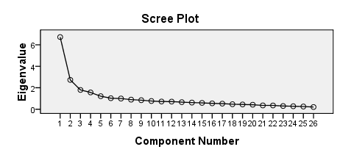
Otizm Spektrum Bozukluğuna Yönelik Toplumsal Tutumlar Ölçeği Türkçe Formu Yamaç-Birikinti (Scree Plot) Grafiği

Tartışma, Sonuç ve Öneriler (Ayrı başlıklarda da verilebilir)
Kaynakça
Tüm kaynaklar iki yana yaslı ve 1.25 cm asılı
APA kurallarını inceleyiniz: https://apastyle.apa.org/style-grammar-guidelines/references

